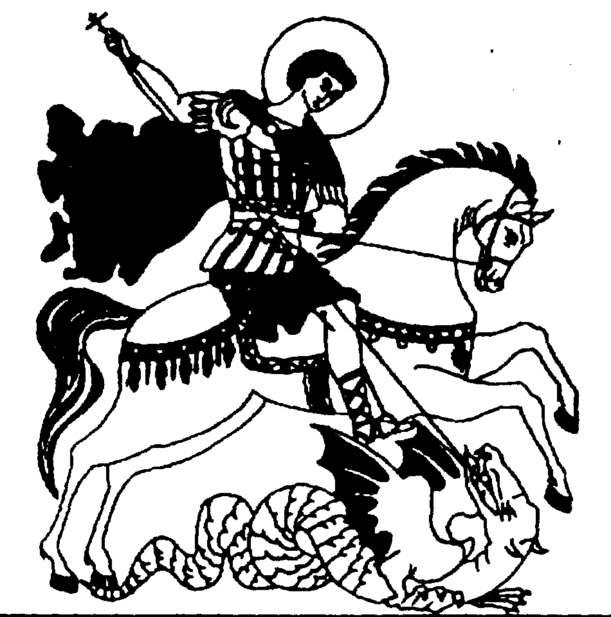 | Российское общественное народное движение  «За трезвую Россию»  Союз борьбы за народную трезвость  105203, г. Москва, Измайловский пр-т, 115-а – 6, trezvo@yandex.ru, (913) 445-59-06

Исх. № 85

«24 » декабря 2016 г.

Министру экономического развития Российской Федерации
Орешкину М.С.

Уважаемый Максим Станиславович!

22 ноября на имя исполняющего обязанности министра Е.И. Елина и 10 декабря на Ваше имя нами были направлены письма, в которых шла речь об инициативе принятия концепции о выводе пивоваренной продукции из под действия 171-ФЗ, представленной вашему министерству ВШЭ и Союзом пивоваров (http://www.kommersant.ru/doc/3144084), о предложении Минэкономразвития снизить акцизы с 500 до 360 рублей за литр чистого спирта в 2017 году и минимальные розничные цены на алкоголь со 190 до 136 рублей за 0,5 литра водки, а также снять ограничения на продажу спиртного в рознице (https://news.mail.ru/economics/28140012/).
В этих письмах мы привели аргументы против принятия таких решений, со ссылкой на «Концепцию государственной политики по снижению масштабов злоупотребления алкоголем и профилактике алкоголизма среди населения Российской Федерации на период до 2020 года», утвержденную, тогда председателем Правительства РФ, В.В. Путиным (Распоряжение Правительства РФ №2128-р от 30 декабря 2009 г.) и выразили настоятельную просьбу не допустить принятия таких преступных в отношении народа решений.
Вчера я получил ответ № ОГ-Д05-14391 от 15.12.2016 за подписью директора департамента развития малого и среднего предпринимательства и конкуренции М.В. Паршина (прилагается).
Суть этого ответа такова: мы будем наращивать спаивание народа в угоду алкогольному бизнесу всеми доступными нам средствами, а вы с Минздравом занимайтесь профилактикой алкоголизма.
Нет, так не будет. Будем биться со спаивателями народа до победного конца.
В ответе говорится «…наблюдается падение темпов производства и розничных продаж легальной алкогольной продукции более чем на 30 процентов», – да и, слава богу! Именно этого требует упомянутая выше Концепция. Надеюсь, вы знакомы с этим документом. В нем, кстати, заявлен и основной принцип государственной политики в алкогольном вопросе: «обеспечение приоритетности защиты жизни и здоровья граждан по отношению к экономическим интересам участников алкогольного рынка». Что тут неясного?
М.В. Паршин приводит самый «веский» аргумент алкогольного бизнеса (правильнее сказать – алкогольной мафии): «Данный объем стал замещаться дешевым нелегальным алкоголем, медицинскими настойками, алкоголем под видом парфюмерной продукции, самогоном».
Во-первых, – это наглая ложь. Медицинская статистика фиксирует на фоне снижения потребления легального (учтённого) алкоголя, снижение жестко связанных с ним заболеваний (алкогольные психозы, алкогольные отравления, цирроз печени, а также убийств и самоубийств). Эта прямая зависимость позволяет отвергать тезис о том, что нелегальный алкоголь полностью замещает снижение легального, и говорить об эффективности осуществляемых государством ограничительных мер.
Во-вторых, с нелегальным оборотом алкоголя, самогона и прочих спиртосодержащих жидкостей надо бороться законодательными мерами (в Госдуме по 2-4 года лежат соответствующие законопроекты по запрещению продажи самогонных аппаратов, производства этих самых спиртосодержащих «хозяйственных» и «косметических» жидкостей, которыми травятся тысячи, и только сейчас, когда разом были убиты более 70 человек, возможно, что-то и примут), а также жестким контролем. Где эта знаменитая ЕГАИС? Как это нелегальный алкоголь попадает в продажу? Где надзорные органы, где правоохранительные органы? Или все на кормушке у алкобизнеса состоят? Рейды и проверки организуют в основном общественные организации, а те, кто обязан это делать, лишь нехотя при том присутствуют, когда их за рукав на проверку приведут.
А бороться дешевым легальным алкоголем с нелегальным – это преступление.
Естественно, идею о снижении акцизов и розничных цен поддерживают производители алкогольной продукции, ритейлеры и Минпромторг – их корпоративная выгода очевидна. А вот почему именно ваше ведомство идет на это, когда даже не только Минздрав, но и Минфин против – загадка. Какое ускоренное экономическое развитие планирует получить ваше министерство от снижения цен на алкоголь? Понятно, что никакого развития, только деградацию может принести расширение алкоголизации не только в экономике, но во всех сферах.
И это наводит на мысль, что и ваше министерство тоже куплено алкобизнесом. Это не обвинение, у меня нет доказательств, а логический вывод из заявлений и действий ваших подчиненных – ответственных работников министерства.
Убедительно просим Вас разобраться с теми, кто продвигает инициативы, выгодные только алкобизнесу, и почему. А главное – еще раз настоятельно просим Вас не допустить принятия таких преступных в отношении народа решений.

Первый заместитель председателя
Общероссийской общественной организации
Союз борьбы за народную трезвость п/п Григорий Иванович Тарханов

